Vérification des inscriptions
Pour inscrire des utilisateurs, consultez la fiche Gestion des utilisateurs.
Il est possible de consulter la liste des participants pour vérifier que les étudiants ont bien accès au cours.
Dans l'espace de cours, cliquer sur “Participants”, soit dans le menu de droite, soit dans le bloc “Participants”, s'il existe (par défaut, oui) :
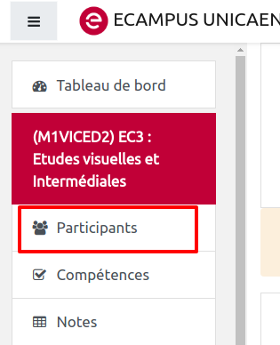 ou 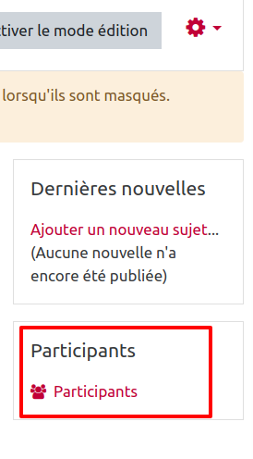
La liste des participants peut être filtrée, par rôle par exemple.


